14. 4. 2020
MAT Simetrija
- Vzemi košček papirja in ga prepogni na pol. Ob črto pregiba nariši neko poljubno obliko. Izreži jo. Obliko odpri in črto pregiba ob ravnilu prevleci z rdečo barvico.
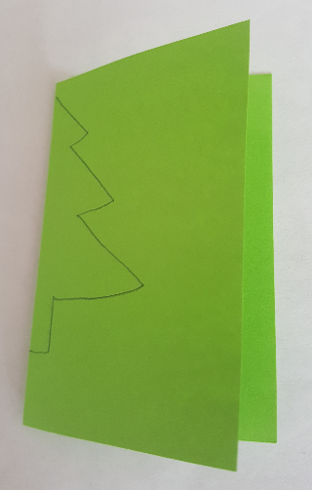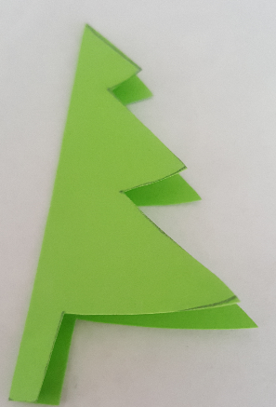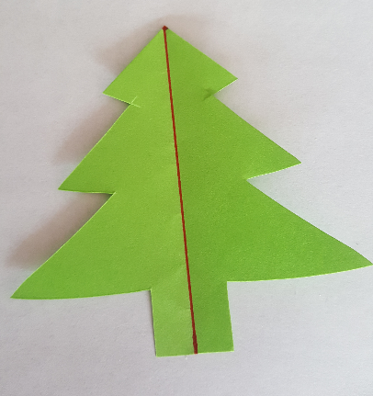
- Oblika je simetrična, kar pomeni, da sta oba dela enaka, se prekrivata.
- Črta, po kateri si obliko prepognil, je simetrala.
- Prepiši s spodnje fotografije v zvezek. Prilepi svojo simetrično obliko.

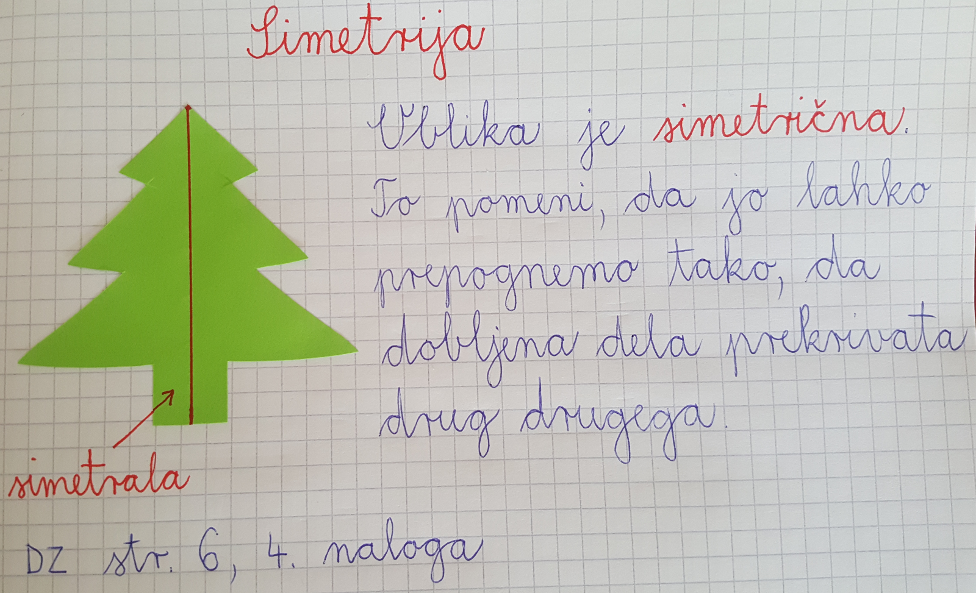

- Vzemi tretji del delovnega zvezka matematike in reši naloge na straneh 5 in 6 ter 2. nalogo na strani 7.

SLJ Jure, Jurček
- Reši stran 49 v delovnem zvezku.

SPO Odpadki – zapis v zvezek
- Prejšnji teden smo se pogovarjali o odpadkih, sedaj bomo naredili zapis v zvezek.
- Prepiši zapis s spodnjih fotografij v zvezek. Ob zapis lahko kaj narišeš ali zalepiš sličice iz revij, časopisov…

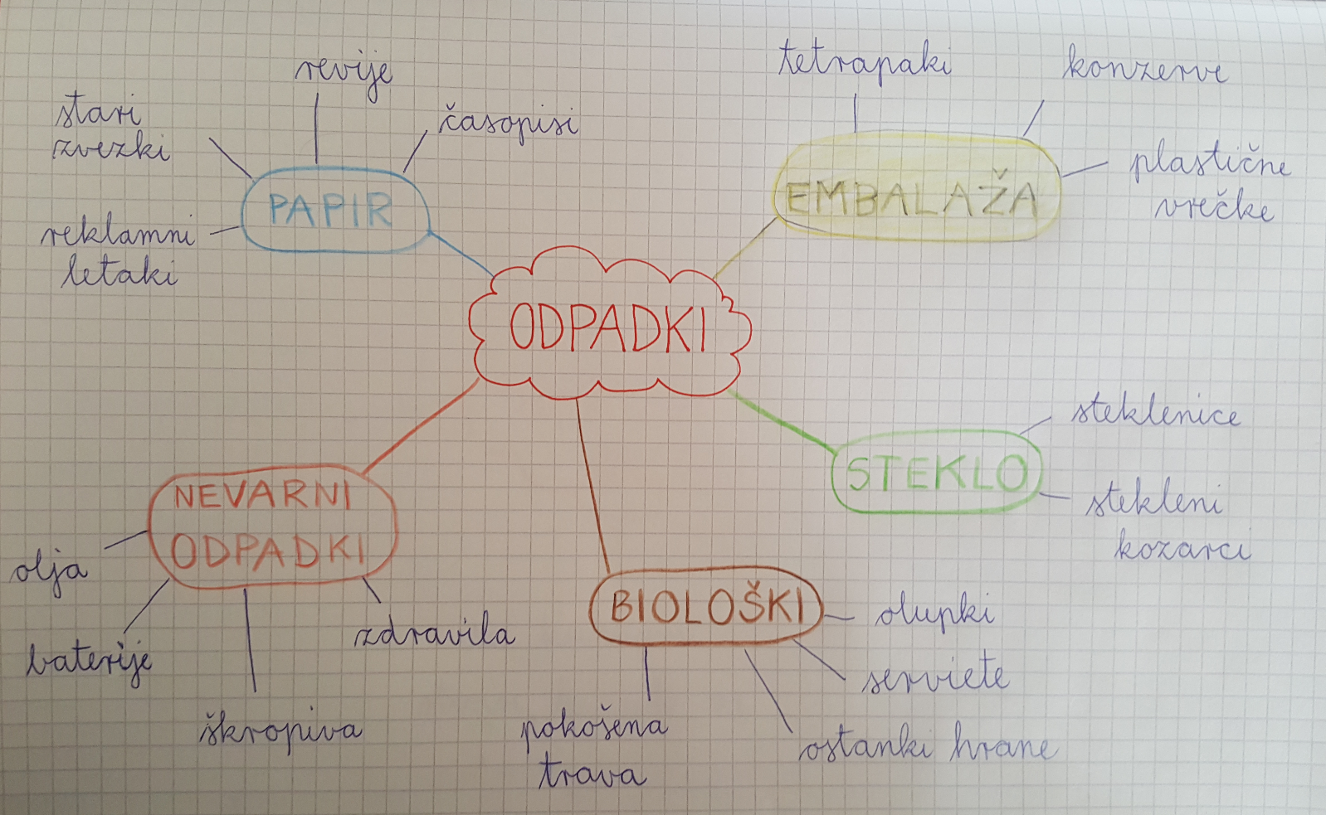

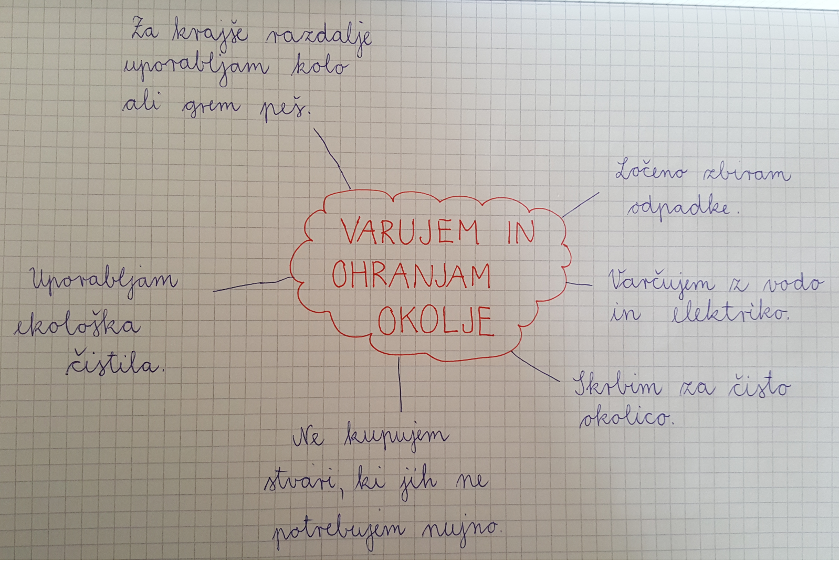

LUM Marioneta
- Iz odpadne embalaže izdelaj marioneto - lutko, ki se bo premikala s pomočjo vrvic.
- Navodila za izdelavo najdeš v delovnem zvezku za spoznavanje okolja na strani 80.
- Izdelaš lahko seveda svojo unikatno lutko, ni treba, da kopiraš tisto iz delovnega zvezka.

